
ANEXO I — CONTRATO DE LOCAÇÃO
Ordem de Serviço e Vistoria de Veículo
1. DADOS DO CLIENTE
Cliente | TESTE SILVA
Telefone | 84999990000 | Endereço | Rua Teste, 123
Preenchido por | KAROL | Data | 20/04/2026
2. DADOS DO VEÍCULO
Veículo | Fiat Uno | Combustível | MT
Placa | TST9999 | Cor | Branco
Ano | 2020 | Chassi | 9BWZZZ
Número Motor | XYZ123
Hodôm. Entrega | 50000 | Retorno
3. ACESSÓRIOS E EQUIPAMENTOS
S = Sim existente N = Não existente A = Avariado
Calotas | S | Buzina | N | DOC. CRLV | S
Triângulo Sinaliz. | A | Antena | S | Sensor de Ré | N
Som / Alto-falante | S | Tapetes | N | Limpadores | S
Chave de Roda | A | Vidros Elétricos | S | Óleo do Motor | N
Alarme / Travas | S | Lâmpadas | N | Macaco Mecânico | S
Estepe | A | Func. GNV | N | Água | S
Borracha PSG Dir. | N | Borracha MTR Dir. | S | Asa Urubu D.D. | A
Asa Urubu T.D. | N | Tapete de Mala | S | Tampa Para-choque | N
Borracha PSG Tras. | S | Borracha MTR Tras. | A | Asa Urubu D.E. | N
Asa Urubu T.E. | S | Bagagito | N | Lingueta | S
4. OBSERVAÇÕES
Observações Gerais | Nenhuma

Descrição Sintomas | Nenhum

5. DANOS OU AVARIAS INTERNAS DO VEÍCULO

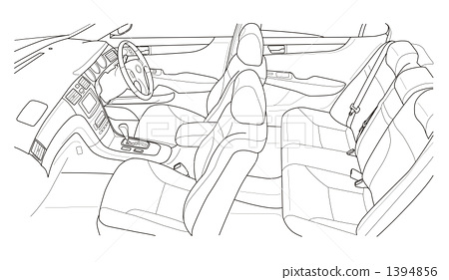
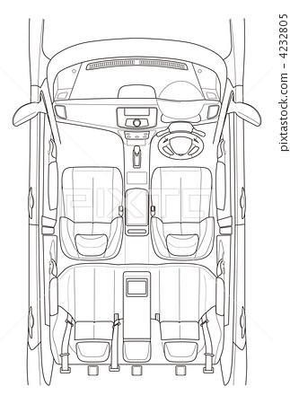
6. ASSINATURAS

Assinatura do Cliente: | Assinatura da Empresa / Responsável:

7. IMAGENS DO PAINEL E DO VEÍCULO:

